ΤΑ ΧΡΙΣΤΙΑΝΙΚΑ ΣΥΜΒΟΛΑ ΚΑΙ Η ΣΗΜΑΣΙΑ ΤΟΥΣ

**Ο Ορφέας Χριστός**

[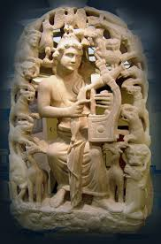](https://2.bp.blogspot.com/-mxnfa0I0QD4/WeUDFneKBxI/AAAAAAAAAfs/PQe2YVDOrWwPxWPGq-5tBgdyImTXkDVXQCLcBGAs/s1600/%25CE%25B1%25CF%2581%25CF%2587%25CE%25B5%25CE%25AF%25CE%25BF%2B%25CE%25BB%25CE%25AE%25CF%2588%25CE%25B7%25CF%2582.jpg)

**Ο Ορφέας:** Ο μυθικός ήρωας Ορφέας ο οποίος όταν έπαιζε την λύρα του ημέρωνε τα άγρια θηρία συμβολίζει τον Χριστό που θέλγει με την διδασκαλία του και εξημερώνει τα θηρία των παθών μας.  
Εκτός των ανωτέρω απεικονίσεων στις κατακόμβες ζωγραφίζονται – σε σχέση με τα εθνικά δείπνα – **ουράνια δείπνα** στα οποία παριστάνονται πρόσωπα να τρώνε και να πίνουν. Τα ουράνια αυτά δείπνα πρέπει να εκλαμβάνονται συμβολικά και όχι κυριολεκτικά, διότι αναπαριστούν την μακαριότητα των τεθνεώτων οι οποίοι απολαμβάνουν τον άρτον και τον ιχθύν (Χριστό). Τέτοιου είδους έχουμε στην κατακόμβη της **Αγίας Πρισκίλλας, του Αγίου Καλλίστου**κ.λ.π.

**Η περιστερά επί του κύλικος**

[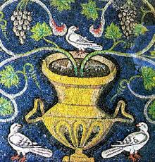](https://1.bp.blogspot.com/-Imp8tQqXYMc/WeUD5ACyRMI/AAAAAAAAAf0/EpFMtI1a7zsVjZB1NjOPx_00Uh_0LxYDgCLcBGAs/s1600/%25CE%25B1%25CF%2581%25CF%2587%25CE%25B5%25CE%25AF%25CE%25BF%2B%25CE%25BB%25CE%25AE%25CF%2588%25CE%25B7%25CF%2582%2B%25281%2529.jpg)

**Ο ταώς (παγώνι).** Ένα ακόμη προσφιλές θέμα. Συμβολίζει την αθανασία της ψυχής.

**Το ελάφι.** Συμβολίζει την ψυχή που επιποθεί τον Κύριο.  
**Τα ειδυλλιακά τοπία.**Παριστάνονται με φυτά και άνθη και συμβολίζουν τον Παράδεισο.  
**Ο φοίνικας.** Συμβολίζει τον Παράδεισο. Όταν ζωγραφίζονται κλαδιά του φοίνικασυμβολίζουν την νίκη κατά του θανάτου. Ο φοίνικας θεωρείται κατ’ εξοχήν δέντρο της ζωής και πολλές φορές απεικονίζονται γύρω του οι Απόστολοι με την μορφή προβάτων.  
**Το αμπέλι με τα κλήματα.** Από τα πιο γνωστά θέματα. Συμβολίζει τον Χριστό και την Εκκλησία σύμφωνα και με τα λόγια του Χριστού *«εγώ είμαι το αμπέλι και εσείς τα κλήματα».*  
**Η ναυς (καράβι).** Άλλοτε έχει κυβερνήτη τον Χριστό και συμβολίζει την Εκκλησία που την οδηγεί στον ασφαλή λιμένα της πίστης και άλλοτε τον Επίσκοπο με την ίδια σημασία.  
**Η άγκυρα.** Σύμβολο της ελπίδας. Ανεστραμμένη υπονοεί τον Σταυρό του Κυρίου.

**Το σύμβολο ΙΧΘΥΣ**  
[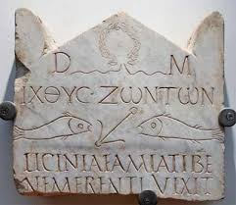](https://1.bp.blogspot.com/-dZn_2j7Br-k/WeUEd93zsPI/AAAAAAAAAf8/V7IxP34mhUwC_gB-yklcUYeBs8ME9puGQCLcBGAs/s1600/images%2B%25283%2529.jpg)

**Ο ΙΧΘΥΣ (το ψάρι).** Ίσως το πιο γνωστό σύμβολο των Χριστιανών μετά το Σταυρό.Συμβολίζει τον Χριστό και η ακροστιχίδα του σημαίνει την σωτηρία που προσφέρει ο Χριστός. **Ι** (Ιησούς) **Χ**(Χριστός) **Θ**(Θεού) **Υ**(Υιός) **Σ**(Σωτήρ). Ο ιχθύςσυμβόλιζε και την Θεία Ευχαριστία, όπως και την έννοια του Βαπτίσματος. Οι πολλοί ιχθείς συμβολίζουν τους πιστούς.

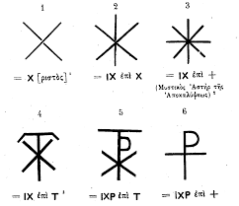

**Σταυρός.** Το «Κυριακό σημείο» κατά τον Κλήμη Αλεξανδρείας είναι το πιο αγαπημένο σύμβολο των Χριστιανών. Είναι το κατ’ εξοχή σύμβολο που δηλώνει και ορίζει τον Χριστιανισμό. Με το γράμμα **Ρ** στην κεραία του είναι το μονόγραμμα του Χριστού. Από τον Δ΄ αιώνα και μετά συμπλέκεται το μονόγραμμα του Χριστού με τα αποκαλυπτικά γράμμα τα **Α – Ω.**Τον ανευρίσκουμε τον Σταυρό και στις κατακόμβες ως ταυόμορφο με την μορφή **Τ**δηλαδή στο μέσο ονομάτων. Π.χ. AGA**T**PE.

**Η πτώση των πρωτοπλάστων.** Από τα αρχαιότερα θέματα της Χριστιανικής ζωγραφικής. Συμβολίζει την αμαρτία και την απομάκρυνση του ανθρώπου από τη σχέση του με το Θεό (Παράδεισο).  
**Ο Νώε στη κιβωτό.** Έχει την έννοια της δεομένης ψυχής.  
**Η θυσία του Αβραάμ.** Συμβολίζει την ψυχή που θα λυτρωθεί με την θυσία.  
**Ο Μωϋσής αγένειος χτυπώντας με το ραβδί του για να βγάλει νερό.** Σύμβολο της λυτρωτικής δύναμης του νερού κατά το Βάπτισμα.  
**Η ανάληψη του προφήτη Ηλία.** Συμβολίζει την προς τον Παράδεισο φορά της ψυχής. Αργότερα θα εικονίζει την ανάληψη του Κυρίου.  
**Οι τρείς παίδες εν τη καμίνω και ο προφήτης Δανιήλ ανάμεσα στα λιοντάρια.**Σύμβολα λυτρώσεως της ψυχής.

**Ο προφήτης Ιωνάς ρίχνεται στη θάλασσα**

[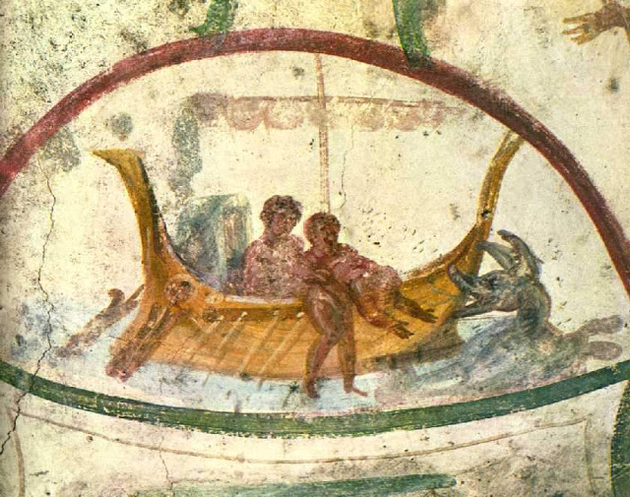](https://1.bp.blogspot.com/-H9s5ixG4Gp8/WeUGR-b-YcI/AAAAAAAAAgI/dOzVNEWIhc4aCGtCEF1GflK7Tp6AW9k0wCLcBGAs/s1600/jonah_thrown_into_the_sea.jpg)

**Ο προφήτης Ιωνάς.** Από τα πιο αγαπημένα θέματα. Η ζωή του ιστορείται σε τρεις ή τέσσερις σκηνές. Συμβολίζει την ανάσταση των νεκρών. Αργότερα θασυμβολίσει την Ανάσταση του Κυρίου.

**Ο Χριστός ως αμνός.** Όταν απεικονίζεται ένας συμβολίζει τον Χριστόν, δύο τους κορυφαίους αποστόλους Πέτρο και Παύλο. Οι πολλοί τους πιστούς. Τα 12 πρόβατα ολόγυρα του αμνού, τους 12 Αποστόλους. Η Πενθέκτη Οικουμενική Σύνοδος του 692 απαγορεύει με τον 82 κανόνα της την απεικόνιση του Χριστού ως αμνού. Παρίσταται πλέον με ανθρώπινο χαρακτήρα. Περίφημη είναι η παράσταση του Χριστού ως αμνού στο ψηφιδωτό του Αγίου Βιταλίου στη Ραβέννα.

**Η Βάπτιση του Χριστού.** Έχει την συμβολική έννοια της λυτρωτικής δύναμης του νερού κατά το Βάπτισμα.  
**Η θεραπεία του τυφλού.** Συμβολίζει την σωτηρία δια του Ιησού, ο οποίος άνοιξε τα μάτια της ψυχής μας.  
**Η θεραπεία του Παραλυτικού.** Ζωγραφίζεται σε δύο φάσεις. Ως άρρωστος και μετά την θεραπεία του από το Χριστό να σηκώνει το κρεβάτι του και να φεύγει.Συμβολίζει την απαλλαγή από την αμαρτία.  
**Η θεραπεία της αιμορροούσας.** Ομοίως συμβολίζει την λύτρωση εκ της αμαρτίας.  
**Ο χορτασμός των πεντασχιλίων.** Οι πέντε άρτοι συμβολίζουν την ευδαιμονία του Παραδείσου.  
**Ο Ιησούς και η Σαμαρείτιδα.** Απεικονίζεται η Σαμαρείτιδα είτε να μεταφέρει το δοχείο με το νερό ή να σκύβει και να το αντλεί από το πηγάδι. Συμβολίζει την αιώνια ζωή δια του Χριστού.  
**Η ανάσταση του Λαζάρου.** Ως γνωστόν η ανάσταση του Λαζάρου τι άλλο μπορεί να υποδηλώνει από την ανάσταση των νεκρών.  
**Ο Χριστός και οι Απόστολοι.** Εικονίζεται ο Χριστός ένθρονος να παραδίδει το Ευαγγέλιο είτε σε όλους τους Αποστόλους είτε στους κορυφαίους Πέτρο και Παύλο. Συμβολίζει την διάδοση των λόγων του Χριστού δια μέσου των Αποστόλων.

Προυσιώτης Γιώργος

    Τάξη:Β1

       2017-18